Actividades de contingencia
Miércoles 10 de septiembre
Lengua
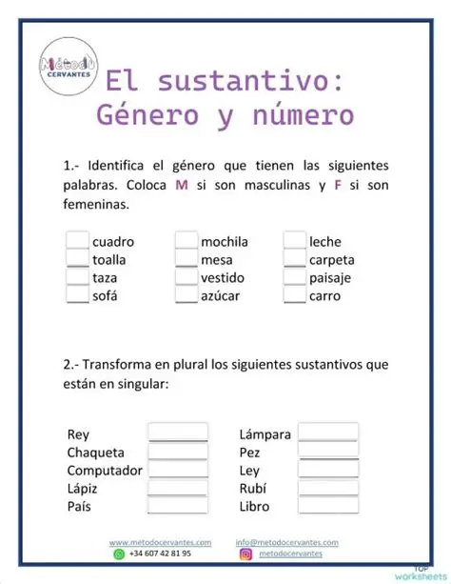

Matemática
